План-конспект занятия
педагога дополнительного образования
Новицкого Сергея Игоревича

Объединение –коллектив современного танца «Танцевальный марафон»
Программа – Второй год обучения.
Группа - 02-103.
Дата проведения: - 22.12.2022.
Время проведения: 18 ч. 30 мин.
Тема занятия: «Отработка техники исполнения движения.
Танец ''Хип-хоп»
Цель занятия: развитие с помощью гимнастики и отработки танцевальных элементов гибкости тела и укрепление мышц. Постановка движений танца «Хип-хоп»

Ход занятия.
- Вводная часть.
- Разминка: повороты головы, движения для плечевого пояса, танцевальные элементы, наклоны корпуса, движения для рук, прыжки на месте и в продвижении, бег с захлёстом, восстановление дыхания.

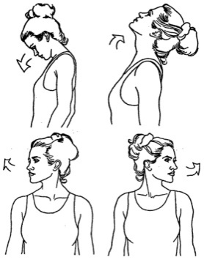

Партерный экзерсис

- Постановка корпуса, упражнение на коврике.

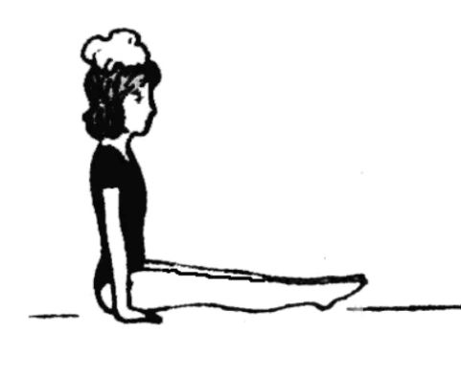

- Релеве. Упражнение на укрепление мышц стопы и выворотности.

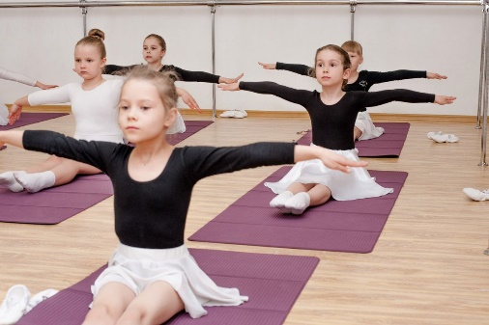

- Складочка: вперед, к правой ноге и к левой.

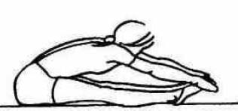

- Складочка по первой выворотной позиции.

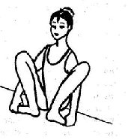
- Упражнение на расстяжку мышц стопы сидя по 6 позиции.

- Упражнение «Бабочка»

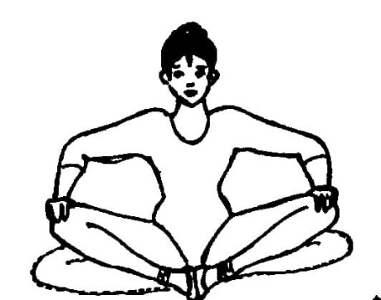

- Упражнение «Лягушка» лежа на животе и на спине.
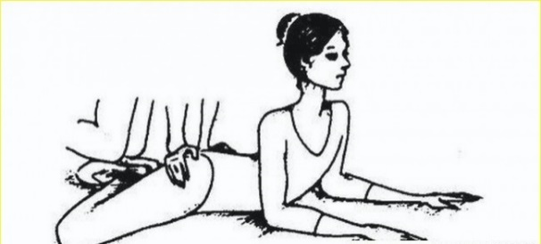

- Упражнение «Уголок» силовое упражнение для укрепления мышц живота.

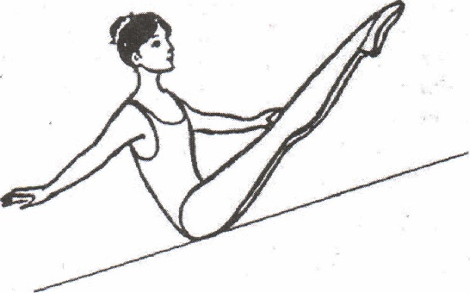

- Упражнение «Улитка-бутерброд» для гибкости мышц спины.

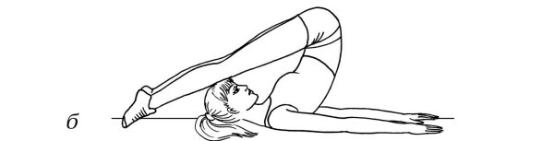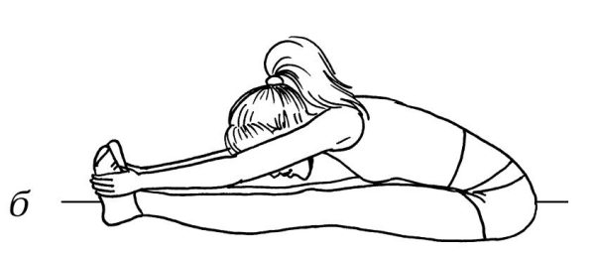

- Упражнение «Корзиночка»

- Упражнение «Коробочка»
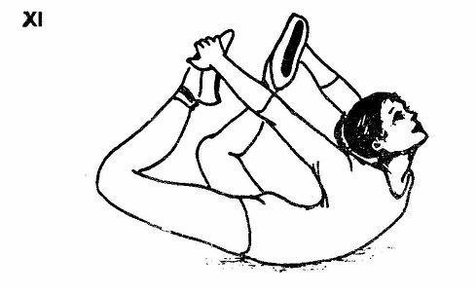

- Упражнение «Лодочка»

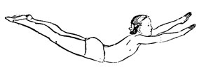

- Шпагаты на правую ногу, на левую ногу и поперечный

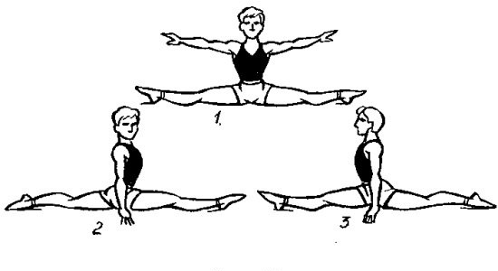

2. Основная часть.
Постановка основных движений танца «Хип-хоп»
- Посмотрите внимательно видео и начинайте разучивать по одной комбинации. Затем попробуйте эти движения собрать вместе и повторить сначала медленно несколько раз, затем быстро.

https://www.youtube.com/watch?v=Sw086hy6s0M

Обратите внимание на нюансы танца «Хип-хоп» и строго соблюдайте рекомендации из видео.
3. Заключительная часть:
- расслабление лежа на спине, восстановление дыхания.

Домашнее задание:
- Повторите движения «Хип-хоп» до полного разучивания.
Обратная связь:
Фото самостоятельного выполнения задания отправлять на электронную почту metodistduz@mail.ru для педагога Новицкого С.И.

